Nat. Chateauroux 21 juli P.V. de Combinatie 153 duiven
Winnaar Combinatie Houmes & Zn met de NL 16-1578601 “Mees” (en dat is nummer 3!!!)
PV de Combinatie dagfondcentrum van Zeeland
Ongelooflijk, wat een seizoen voor de familie Houmes dit jaar. En dan vooral op de dagfond. Al 5 keer kon de bel geluid worden voor de overwinning, waarvan 2 keer op de dagfond. Met dan nog 5 keer een Teletekstnotering kan het nauwelijks beter. Ook op Chateauroux Teletekst.
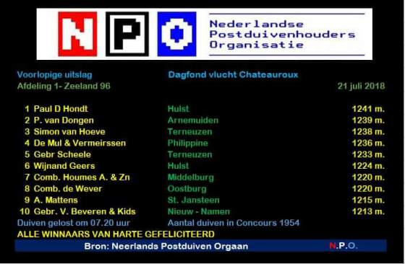
De enigste nationale dagfondvlucht werd afgelopen zaterdag gevlogen vanuit Chateauroux. Met zo’n massalossing komt her er op aan op tijd de massa te verlaten en de juiste koers naar huis te vinden. De topper van het hok “Mees” lukte dat het beste en werd al eerste afgevlagd.
Hiermee voltooid hij de hattrick met alweer zijn 3de eerste prijs.
Zoals bij de vorige reportage al vermeld is de overwinnaar “Mees” is een kruising van duiven van Minderhoud en Bolier, dat pakt als een mes in de boter.
Niet alleen goede duiven kwamen van Koen, ook hebben Adrie en Erwin heel goed geluisterd als Koen aan het woord was over spelmethodes en motivering. Zo zie je op de 2de onderstaande foto een etensbakje wat enkele dagen voor de inkorving recht voor zijn bak was gezet. Daarnaast was nog een kapelletje opgehangen, wat inmiddels weer is weggehaald. Hetzelfde “trucje” werd voor La Souterraine uitgehaald met de etensbak toen in een andere positie. Wie het verhaal van de “”Geeloger” van Koen nog eens naleest ziet daarin een opvallende gelijkenis. Van een ezel maak je geen renpaard, maar bij een goede duif kan dat net het laatste zetje zijn voor extra motivatie. AS schreef het al eerder, een goede melker denkt als een duif en doet als een duif.
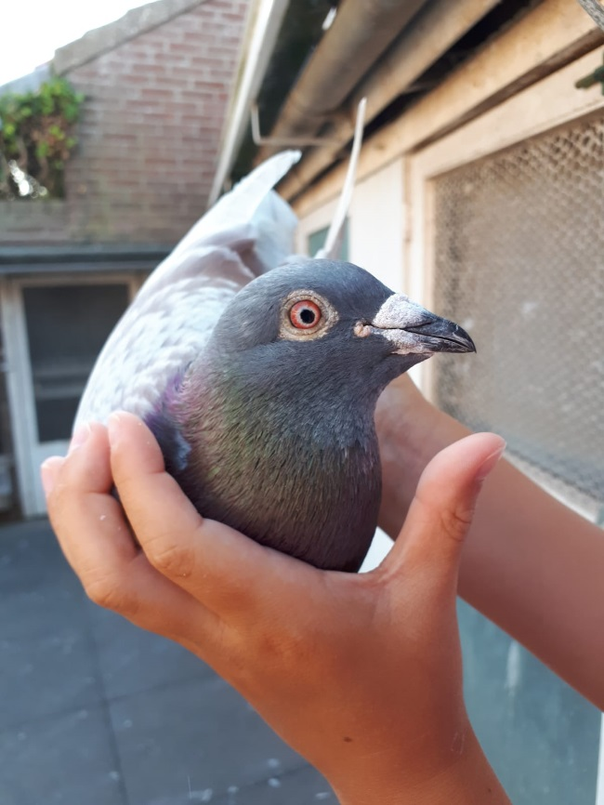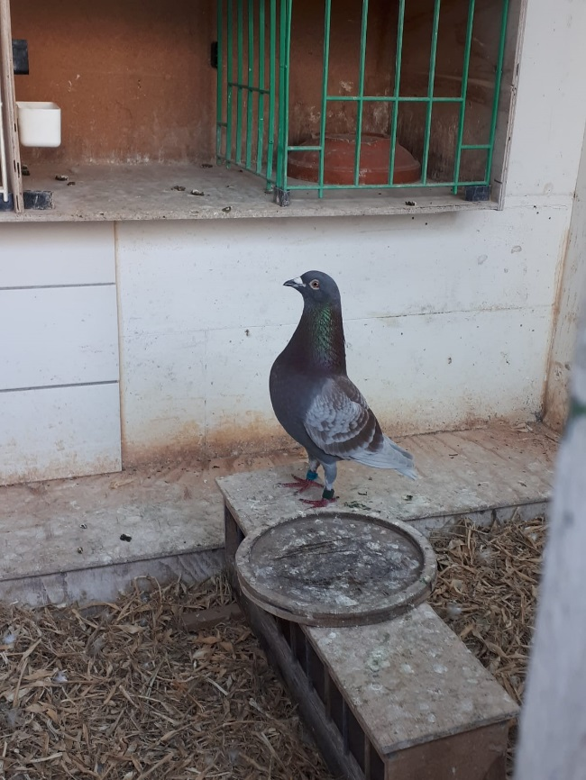
Mees NL 16 – 1578601
Kijk die ogen eens, het vuur spat ervan af.
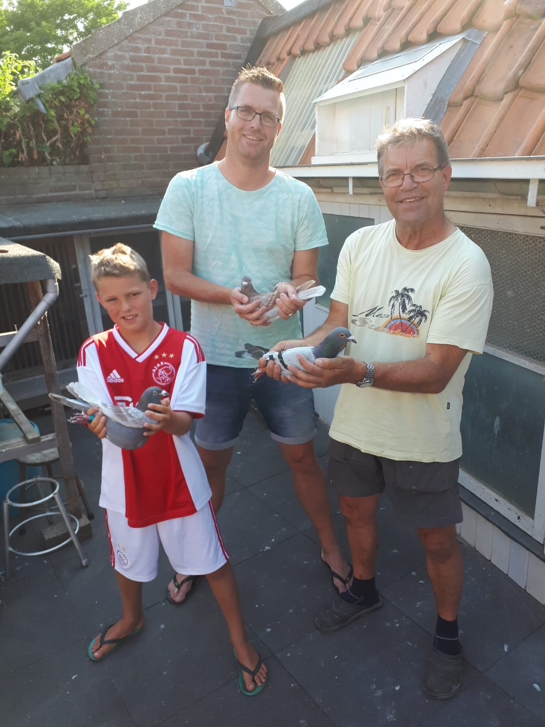
Duivensport is bij de familie Houmes een echte familiesport
Foto gemaakt door Katrien; echtgenote, moeder en oma. En vergeten we ook haar bijdrage niet, wat betreft het laten trainen en binnen halen van de duiven.
Andere jaren was het bij Houmes eigenlijk wachten op de jonge duiven en de navluchten, waar zij hun beste prestaties neer zetten. En dat moet nog komen, dus wie weet waarmee zij ons nog verrassen.
PV de Combinatie dagfondcentrum van Zeeland
Nu de laatste dagfondvlucht is geweest kan de eindafrekening gemaakt worden. En wat hebben we dan als club geweldig gepresteerd!!
- Mark Bugasjki met 2 opeenvolgende sectoroverwinningen en een 2de plaats voor het hokkampioenschap van Zeeland.
- Comb. Beekman en Zn met een ploeg van slechts 4 duiven!! op de dagfond, maar wel steeds vroeg en geheel terecht hokkampioen en 1ste asduif van Zeeland.
- Comb. Houmes en Zn, zie hierboven en ook 3de hokkampioen en 3de asduif in Samenspel West.
Uitblinkers op Chateauroux
De winnaar Houmes en Zn met ook een mooi percentage met 5 van de 9 in de prijzen.
Beekman en Zn; altijd goed, nu met 2 van de 4.
Leo Daane ook netjes 50% in de prijzen met 3 van de 6.

LvW

